A continuación, se presenta el gráfico de polos y ceros que corresponde a un sistema de hidráulico, la señal de entrada al sistema es el caudal [𝑚3𝑠⁄], la señal de salida corresponde a la posición [𝑚]. Utilizando la gráfica responda las siguientes preguntas:

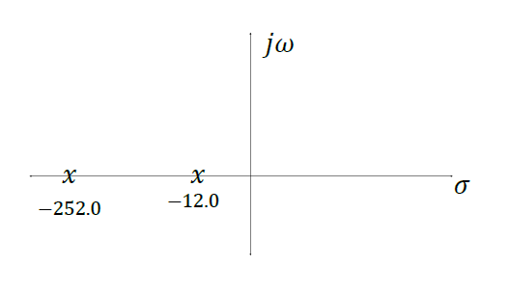

Dibuje a mano la señal de salida obtenida, cuando la señal de entrada es: 𝑞𝑖(𝑡)=5 𝑢(𝑡)−2.5 𝑢(𝑡−2.5) 𝑚3/𝑠. (No se requiere la transformada inversa de Laplace para encontrar la solución de este punto). Nota: En un experimento inicial a este sistema se utilizó un caudal de 10 𝑢(𝑡) 𝑚3𝑠⁄, la altura del líquido en el tanque fue de 2.3 𝑐𝑚 (Utilizar el sistema internacional de medidas (SI)).

**SOLUCIÓN.**

1. La grafica sugiere que el sistema es estable porque los 2 polos están en cuadrantes izquierdos del gráfico.
2. Teniendo en cuenta que el polo dominante, en este caso -12, está más de 10 veces alejado del otro polo, se puede establecer que el sistema es de primer orden solo aplicando la FT al polo dominante:

* Polo dominante = -12.0; segundo polo = -252.0
$$\frac{-252.0}{-12.0}=21 Veces alejado, por lo anto se puede depreciar el polo= -252$$

* Función de transferencia de primer orden:

$$H\left(s\right)=\frac{K}{S+12}$$

1. Para hallar la ganancia (K) se debe tener en cuenta la **nota** que plantea el ejercicio, donde:

$X\left(t\right)=10u\left(t\right)m^{3}/s$ $X\left(s\right)= \frac{10}{S}$

$$Y\left(s\right)=23cm$$

* Para hallar K, empleamos el TDF:

$\frac{Y(s)}{X(s)}=\frac{K}{S+12}$ $\underset{S→0}{lim⁡S}\left(\frac{K}{S+12}*\frac{10}{S}\right)$ $Y\left(s\right)= \frac{10K}{12}$

$$K=\frac{0.023m}{0.833}=0.028$$

1. Tenemos que: $x\left(t\right)=5u\left(t\right)-2.5u\left(t-2.5\right)m^{3}/s$

$L\{-2.5t+11.25\}$ $X\left(s\right)= \frac{-2.5}{S^{2}}+\frac{11.25}{s}$ $X\left(s\right)= \frac{-2.5S+11.25S^{2}}{S^{3}}$

$X\left(s\right)= \frac{S(-2.5+11.25S)}{S^{3}}$ $X\left(s\right)= \frac{-2.5+11.25S}{S^{2}}$

$Y\left(s\right)= \frac{0.028}{S+12}* \frac{-2.5+11.25S}{S^{2}}$

$$Y\left(s\right)=\frac{-0.07+0.32S}{S^{2}(S+12)}= \frac{A}{S}+\frac{B}{S^{2}}+\frac{C}{(S+21)}$$

* Hallar C
$$S=-12→-3.91=C{\left(-12\right)}^{2}→C=\frac{-3.91}{144}→C=-0.0271$$

* Hallar B
$$S=0→-0.07=B\left(12\right)→B=\frac{-0.07}{12}→B=-0.0058$$

* Hallar A

$$S=1→0.25=A\left(13\right)+\left(-0.0058\right)\left(13\right)+\left(-0.0271\right)→A=0.0271$$

$$Y\left(s\right)=\frac{0.0271}{s}-\frac{0.0058}{S^{2}}-\frac{0.0271}{S+12}$$

$$Y(t)=0.0271u(t)-0.0058t-0.0271e^{-12t}$$